超五类网线 (DS-1LN5E-S/E)

DS-1LN5E-S/E超五类网线采用无氧铜芯，直流电阻小，传输损耗小；护套采用环保阻燃聚氯乙烯（PVC）材质，抗拉强度高，安全系数强；线缆采用高密度双绞结构，线对之间串扰小。
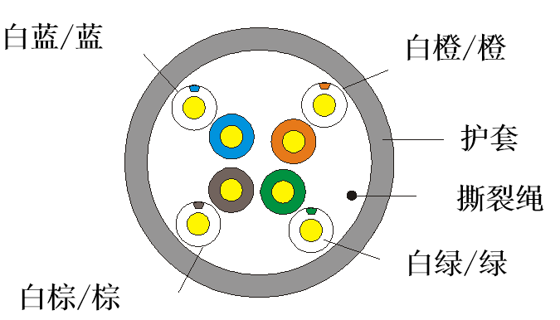
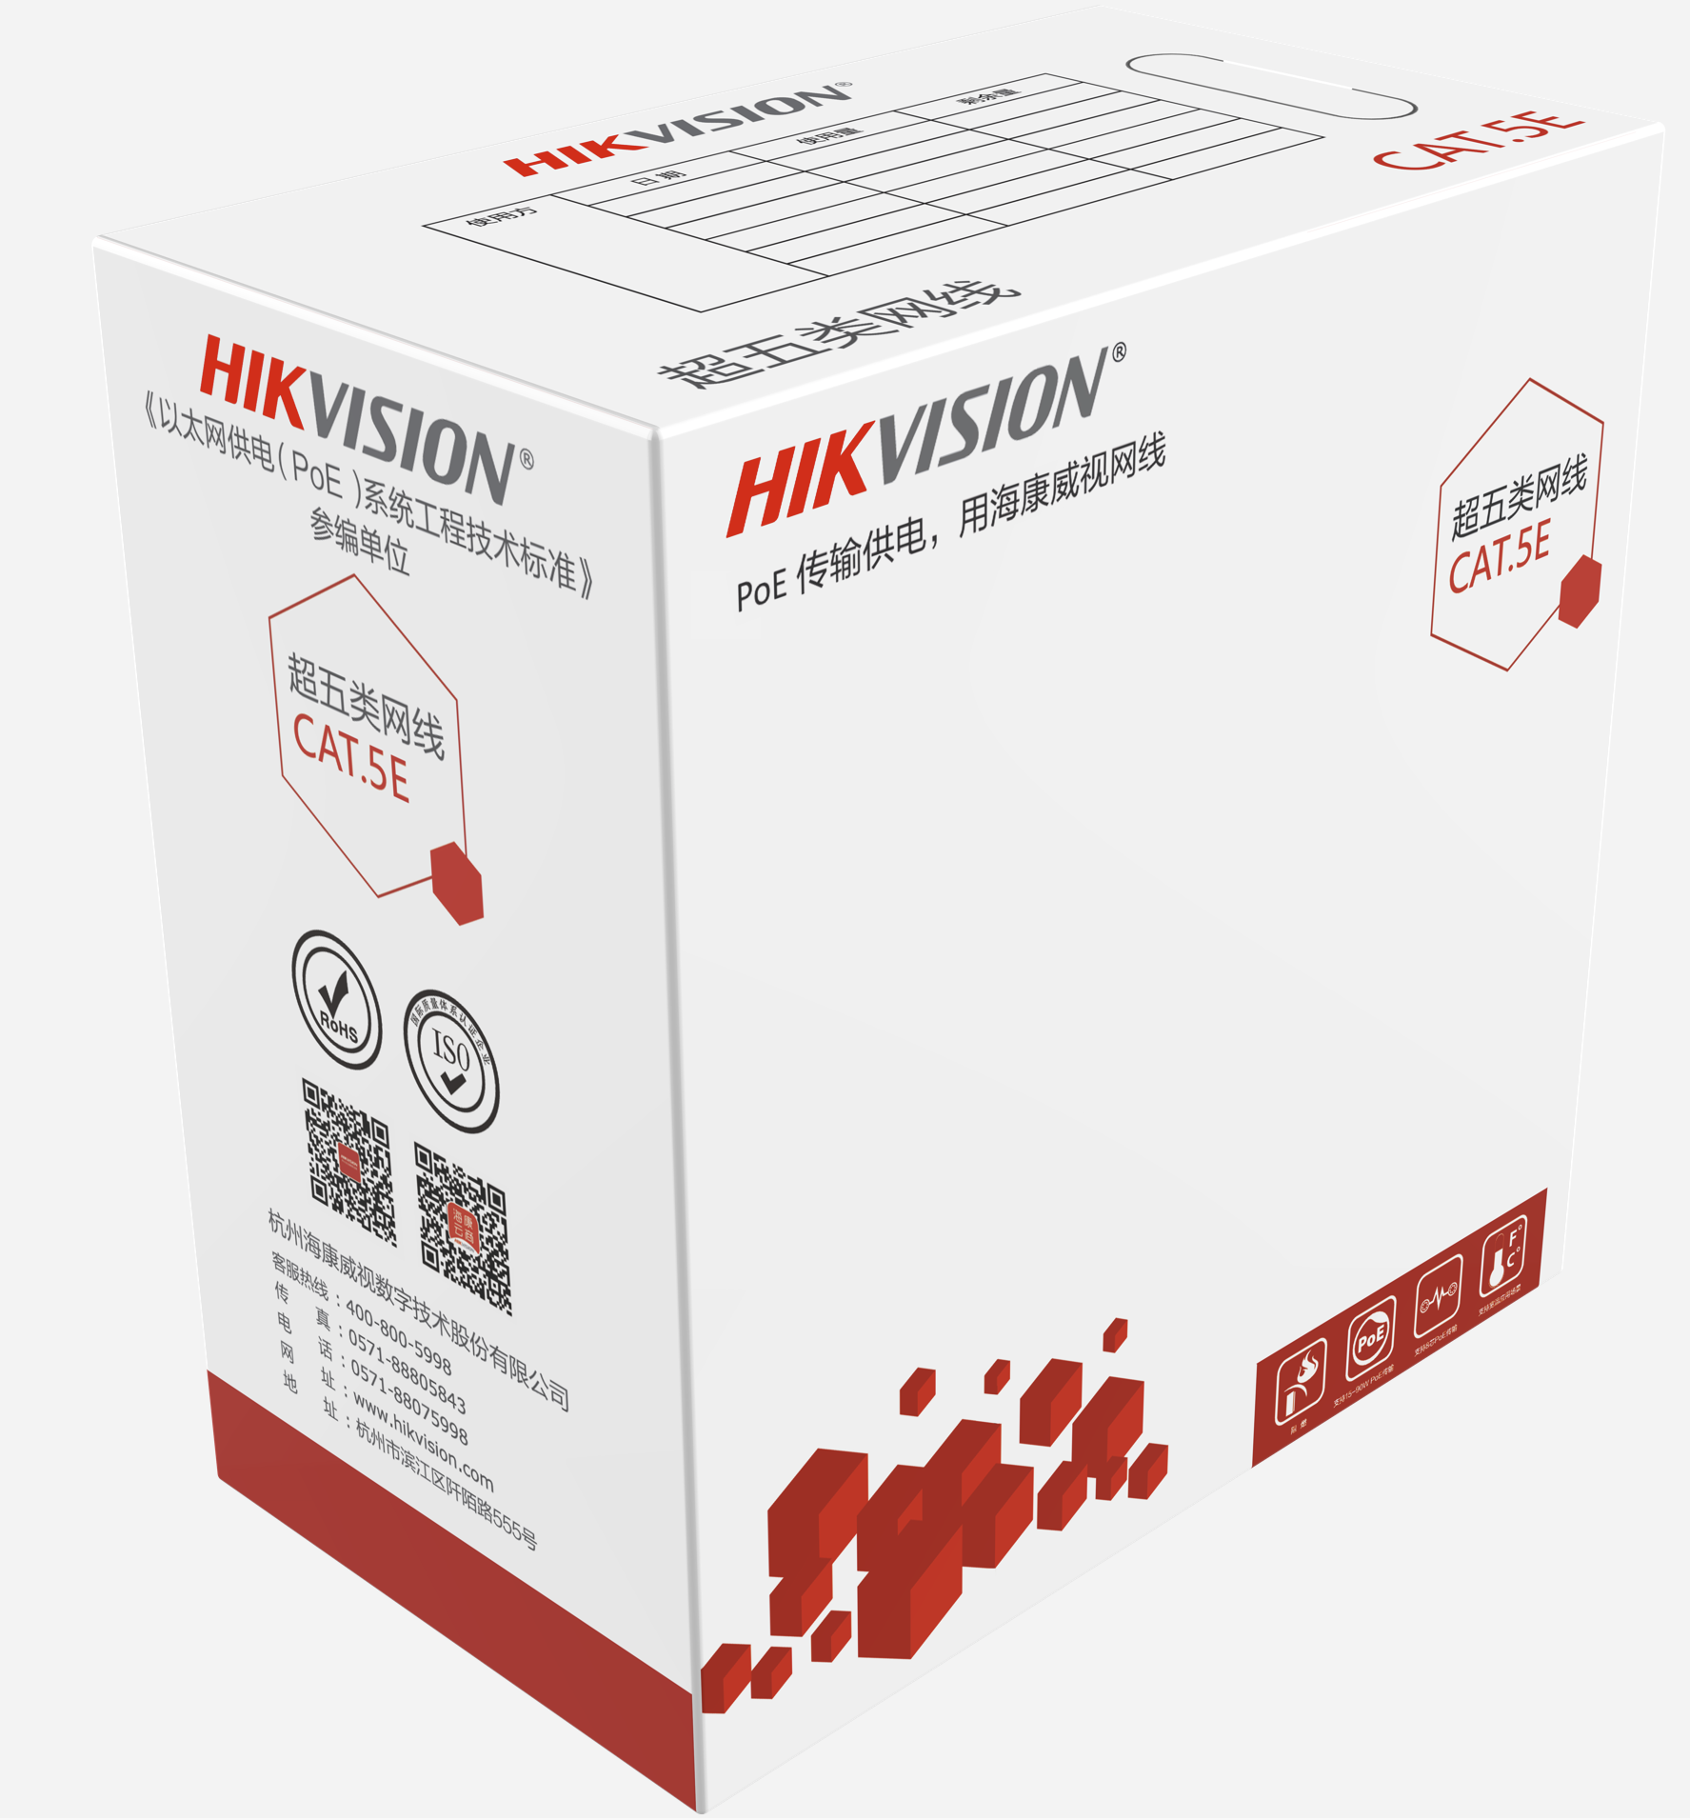

功能特性
- 支持千兆以太网信号传输。
- 无氧铜芯，直流电阻小，信号衰减小。
- 阻燃环保PVC护套，耐磨、抗拉强度高，保障安全。
- 均匀双绞结构，产品性能稳定，有效降低干扰，确保信号传输质量。
- 符合RoHS 2.0 和Reach认证。

技术规格
线缆类别 | DS-1LN5E-S/E
导体材质 | 无氧铜
导体直径 | 0.50±0.005mm
绝缘材质 | 高密度聚乙烯（HDPE）
护套材质 | 环保聚氯乙烯（PVC）
护套颜色 | 灰色
阻燃等级 | UL CM
屏蔽类型 | U/UTP
长度 | 305±1.5米
工作温度 | -20~70℃
包装 | 一包一彩包，一包二外箱

订货型号
DS-1LN5E-S/E

应用场景
监控施工布线
家装施工布线
楼宇施工布线
办公施工布线
综合布线

